https://www.arfa.cz/117-milionu-korun-tolik-vydojila-utajena-firma-plukovnika-prymuly-s-nastrcenu-dcerou-24-tady-je-seznam-farmaceutickych-firem-s-nimiz-spolupracoval-vsechny-nam-chteji-prodat-svou-vakcinu-proti-ko/#.X3HxSBGP6Ag

Zatracená Prymula!

Ó ta Prymula! Tu nám byl čert dlužen!

117 milionů korun! Tolik vydojila utajená firma plukovníka Prymuly s nastrčenou dcerou (24). Tady je seznam farma-ceutických firem, s nimiž spolupracoval. Všechny nám chtějí prodat svou vakcínu proti koronaviru…
27. 9. 2020

Nikdo v České republice nemá lepší kontakty na Big Pharma (největší farmaceutické firmy světa) než Roman Prymula, nový ministr zdravotnictví. Byl dlouhodobým poradcem farmaceutického giganta GlaxoSmithKline… Obchod s léky vynáší víc, než obchod se zbraněmi.

Za spolupráci byl prý odměňován mj. společnostmi Wyeth (později Pfitzer), Baxter, Aventis Pasteur, Novartis a MSD. Všechny tyto firmy usilují o prodej “svých” vakcín proti koronaviru.
Prymulova firma Biovomed inkasovala desítky milionů od největších farmaceutickým firem – těch, které nyní bojují o trh s vakcínami proti koronaviru. Řeč je o částce 30 miliard korun, minimálně. To je větší suma než za obchod se zbraněmi – například americké vrtulníky, které domluvil premiér Babiš.
Prymulova dcera zametá stopy
Na závratné zisky, které podivným způsobem získala Prymulova firma Biovomed, upozornil v nedávném rozhovoru MUDr. Jan Hnízdil.

Pohledná Karolína Prymulová (31) založila firmu Biovomed jako velmi mladá. Nyní už v byznysu s vakcínami nepracuje…
“Prymulova dcera Karolína založila v roce 2013 v Hradci Králové firmu Biovomed. Během pěti let inkasovala od farmaceutických firem 117 milionů korun. Jednatelem byl až do roku 2016 její otec, současně předseda vakcinologické společnosti,” prozrazuje MUDr. Hnízdil.

“Teď se plukovník Prymula angažuje v prosazení nevyzkoušené vakcíny. Její cenu odhaduje na 9 tisíc korun. V první fázi má být očkováno 3,5 miliónů nejvíce ohrožených. To dělá zhruba 31,5 miliardy. V tom není nic odborného. To je tvrdý obchod. Obchod s lidským zdravím,” shrnuje MUDr. Hnízdil.
Prymula v Česku zavedl klinické studie vakcín a díky němu se tu začaly provádět. Jenže během let prý vytvořil tak trochu mafiánský systém, kdy tyto studie musely probíhat přes něj.
117 milionů za pět let, pak strmý pád
Vlastní výzkum Prymulovy firmy Biovomed provedl Dr. Miroslav Macek (bývalý místopředseda vlády a stomatolog).
“Tak se na to podívejme. 24. září 2013 zakládá jistá Karolína Prymulová v Hradci Králové firmu Biovomed s.r.o. Firma má poskytovat poradenství v oblasti ve zdravotnictví.”
“Slečně Prymulové je tehdy 24 let a nikdy v životě v podobném oboru nepůsobila. Jedná se o dceru prof. R. Prymuly, který v té době působí jako předseda české vakcinologické společnosti a jako ředitel Fakultní nemocnice Hradec Králové a ve firmě Biovomed jako prokurista a jednatel,“ pokračuje Miroslav Macek.
Učebnicový střet zájmů: Prymula rozhodoval o tom, jaké bude mít fakultní nemocnice v Hradci Králové dodavatele léků a zdravotnického materiálu. S jednotlivými dodavateli fungovala jako prostředník právě společnost Biovomed.
V letech 2013 – 2015 Karolína Prymulová studovala v USA na Floridě epidemiologii. Nyní (už dva roky) pracuje v poradenské firmě Deloitte Česká republika.
Dr. Macek pokračuje: “Po pouhých třech měsíce existence firma získala zakázky za neuvěřitelných 32 milionů Kč. Rok 2014 je pro Prymulovu firmu Biovomed ještě lepší, utrží 41 milionů korun, a špatný není ani rok 2015, kdy firma utrží 34 milionů.
Prudký pokles v hospodaření Prymulovy formy Biovomed nastal v roce 2016, kdy je plukovník Prymula odvolán z postu ředitele nemocnice v Hradci Králové.
Za rok 2016 sice Biovomed ještě utrží 5,5 milionu Kč (plukovník Prymula byl odvolán až v polovině roku 2016), ale za rok 2017 je to již pouze 4,8 milionu. V roce 2018 ji Biovomed již ve ztrátě 1 milion Kč.”
V roce 2018 firmu slečna Prymulová prodává.
Prymula byl dlouhodobým poradcem a členem poradních výborů společnosti GlaxoSmithKline, jak vyplývá z pátrání advokátky Zuzany Candiglioty, která se s plukovníkem Prymulou soudí.
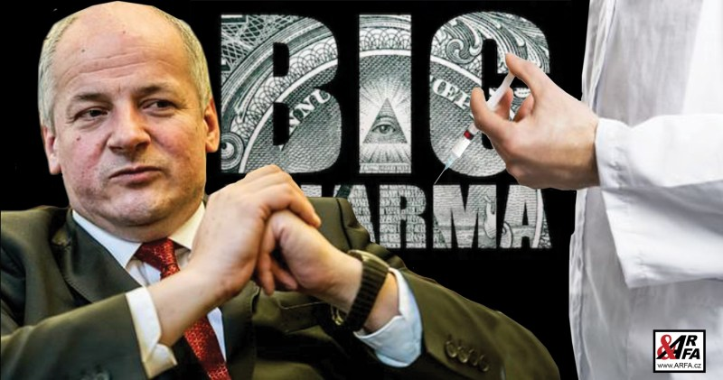
Big Pharma chce svou vakcínu
Firma GlaxoSmithKline (GSK) je britská nadnárodní farmaceutická společnost. Podle časopisu Forbes je šestou největší farmaceutickou společností na světě (po společnostech Pfizer, Novartis, Roche, Sanofi a Merck). Loni měla firma GlaxoSmithKline příjmy 1 bilion korun, provozní zisk 210 miliard korun.
“Za spolupráci byl odměňován i společnostmi Wyeth (později Pfitzer), Baxter, Aventis Pasteur, Novartis a MSD,” uvádí advokátka.
„Nikomu nezávidím jeho peníze a ani luxusní auta. Jenže Roman Prymula dával své bohatství a moc, kterou získal, příliš ostentativně najevo. Všichni jsme věděli, že má velmi nadstandardní příjmy a vlastně jen čekali, kdy se všechno provalí,“ svěřil se Zdravotnickému deníku lékař, který se pohybuje v oblasti vakcinologie, ale nechce zveřejnit svou identitu.
Tak už se to provalilo, ale místo trestu přišlo povýšení…

